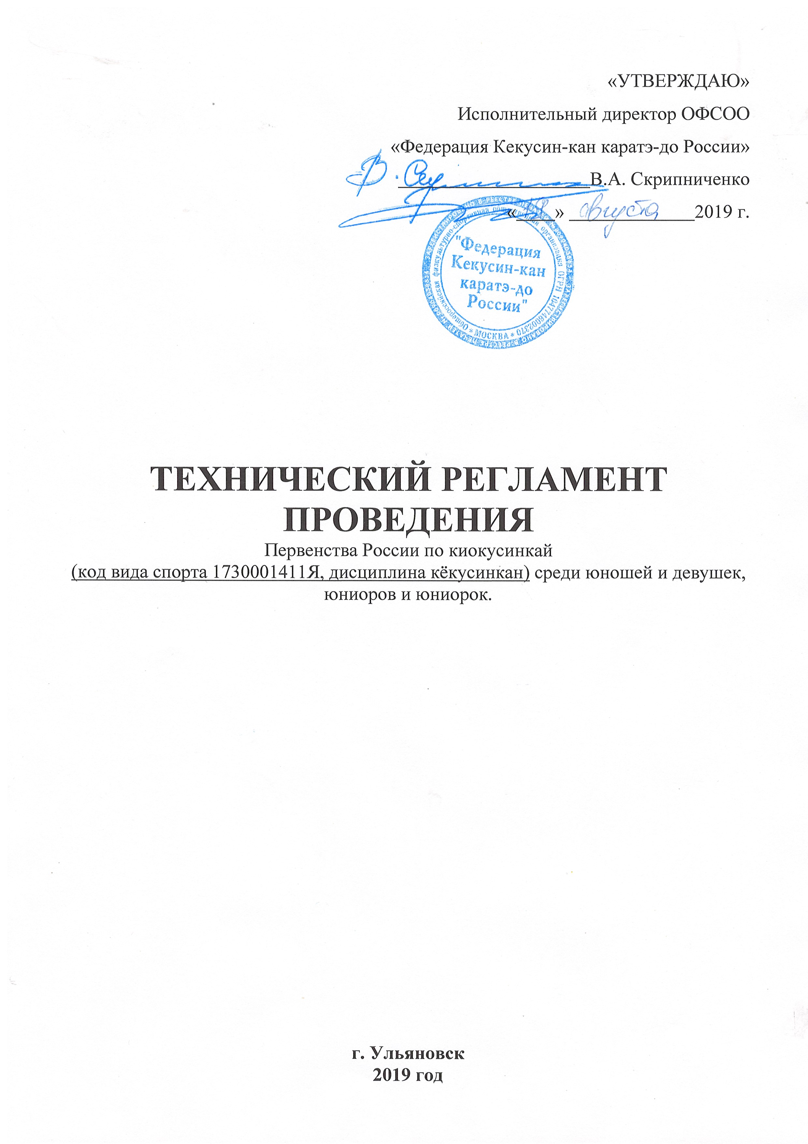
1. Место и сроки проведения соревнований

Соревнования проходят: 25 – 28 октября 2019 г.

Место проведения: Ульяновская область, г. Ульяновск, ул. Карла Либкнехта, 24, легкоатлетический манеж «Спартак».

2. Организаторы и проводящие организации

- Министерство спорта Российской Федерации;
- Министерство физической культуры и спорта Ульяновской области;
- Ассоциация Киокусинкай России (АКР);
- ОФСОО «Федерация Кёкусин-кан каратэ-до России» при участии региональной общественной организации Ульяновской ассоциации киокусинкай (РОО УАК).
Непосредственное проведение соревнований возлагается на главную судейскую коллегию (ГСК).

Организационный комитет:
Главный судья соревнований – Поленков Роман Сергеевич (СВК), 2 дан
Председатель оргкомитета – Салманов Василий Евгеньевич (СВК), 2 дан
Секретарь соревнований – Швец Павел Валентинович (СВК), 5 дан

Адрес оргкомитета:
109316, Москва, Волгоградский проспект, д. 42 к.7
org@kyokushinkan.ru , тел.: 8(495) 649-35-48, 8(916) 675-06-06
432010 г. Ульяновск , ул. Димитрова д. 10 А, e-mail: kyokushin_kan73@mail.ru, тел.: 8(937) 456-90-61 (Салманов Василий Евгеньевич)

3. Требования к участникам и условия их допуска

3.1. В спортивных соревнованиях участвуют сильнейшие спортсмены субъектов Российской Федерации.
3.2. К спортивным соревнованиям допускаются спортсмены спортивных сборных команд субъектов Российской Федерации.
От одного субъекта Российской Федерации может быть заявлена только одна спортивная сборная команда. Дополнительно в состав делегации входит 1 судья первой или всероссийской судейской категории, при участии от субъекта более 8 спортсменов – 2 судей первой или всероссийской судейской категории.
3.3. К участию в личных видах программы спортивных соревнований допускаются спортсмены: юноши, девушки (12-13 лет), юноши, девушки (14-15 лет), юниоры, юниорки (16-17 лет). Для участия в спортивных соревнованиях указанное количество лет спортсмену должно исполниться до дня начала соревнований (день начала соревнований - день мандатной комиссии). Количество заявленных спортсменов в виде программы от субъекта Российской Федерации – не более 4-х человек.
3.4. Дополнительно в состав команды могут входить:
- официальный представитель команды;
- врач команды (если таковой имеется);
- судьи (по вызову оргкомитета соревнований). Судья должен иметь индивидуальную судейскую форму (чёрные брюки, белую рубашку с коротким рукавом, бабочку и индивидуальный свисток).
3.5. Каждый участник, допущенный к соревнованиям должен иметь:
- белое доги и пояс, соответствующий квалификации (не ниже 8кю) спортсмена-участника, при этом обязательны нашивки и эмблемы в соответствии с правилами кёкусинкан;
- спортивный разряд по виду спорта киокусинкай (12-13 лет не ниже 3 сп, 14-17 лет не ниже 2 сп.)
- индивидуальную раковину на пах для юношей и юниоров, для девушек и юниорок – по желанию;
- нагрудник установленного образца – для девушек и юниорок;
- протекторы на голень и подъем стопы – обязательны для всех категорий;
- накладки на руки – обязательны для всех категорий;
- шлем – для участников обоих полов;
- капа (протектор ротовой полости) – по желанию, кроме случая, когда спортсмен носит брекеты.
- наколенники, налокотники – по желанию.

Примечание
Участницам разрешается использовать протектор на грудь следующего образца: верхняя граница протектора – на уровне вторых ребер, нижняя граница протектора – не ниже края реберных дуг, боковые границы протектора – по передним подмышечным линиям; жесткий протектор должен защищать как минимум груди; протектор не должен иметь открытых пластиковых элементов.
Разрешается использовать протекторы на голень и подъем стопы в виде эластичного чулка белого цвета с использованием уплотнителя толщиной не более 1 см. Использование пластиковых щитков, вставок запрещено.
Разрешается использовать наколенники и налокотники в виде эластичного чулка белого цвета с использованием уплотнителя толщиной не более 1 см. Использование пластиковых щитков, вставок запрещено.
Разрешается использовать накладки белого цвета в виде чулка с обрезанными пальцами с использованием уплотнителя толщиной не более 1 см. Использование пластиковых щитков, вставок запрещено.

При нарушении любого из вышеперечисленных пунктов спортсмен не будет допущен к соревнованиям.
При неявке спортсмена на татами после объявления его фамилии в течение 30 секунд спортсмену засчитывается поражение.

4. Заявки на участие.

  - Заявки на участие и судейство принимаются в электронном виде по электронному адресу: org@kyokushinkan.ru, с копией на kyokushin_kan73@mail.ru. (Приложение 1 и Приложение 4).
  - Срок подачи заявок до 30 сентября 2019 г.
Внимание! Подтвердите отправку и убедитесь в получении Вашей заявки, совершив телефонный звонок в оргкомитет соревнований по телефонам:
8(495) 649-35-48, 8(916) 675-06-06.
На комиссии по допуску принимается только оригинал заявки установленной формы в печатном виде. Заявка должна быть заверена печатью и подписана представителем спорткомитета командирующего участников на соревнования, подписана и заверена печатью руководителя Ассоциации Киокусинкай субъекта Российской Федерации, подписана и заверена личной круглой печатью врача по спортивной медицине (который обязан заверить допуск каждого спортсмена) с расшифровкой фамилии, имени, отчества (при наличии) врача и печатью медицинской организации, имеющей лицензию на осуществление медицинской деятельности, предусматривающей работы (услуги) по лечебной физкультуре и спортивной медицине. Количество допущенных спортсменов в заявке указывается прописью.
Если заявка не подписана физкультурно-спортивным диспансером, необходимо также иметь при себе копию лицензии медицинской организации, заверившей заявку.

Допуск спортсменов к спортивным соревнованиям по медицинским показаниям осуществляется не ранее чем за 30 дней до начала соревнований.
Заявка должна быть единая (одна) от субъекта РФ.

Заявки в печатном виде и иные необходимые документы представляются в мандатную комиссию в одном экземпляре в день приезда.

Несвоевременно поданные или неправильно оформленные заявки не принимаются.

ВНИМАНИЕ! Подпись факсимиле на заявке считается недействительной! Заявки с отсканированными печатями и факсимиле на комиссии по допуску не принимаются!

4.4. Для оформления вызова из Минспорта России необходимо подать заявку. Заявки принимаются до 20 сентября 2019 года на почту: org@kyokushinkan.ru . Заявки необходимо оформить в соответствии с инструкцией по оформлению вызовов, размещенной на сайте Федерации в разделе «официальные документы».

4.5. К заявке прилагаются следующие документы на каждого спортсмена:
- паспорт гражданина Российской Федерации, для лиц моложе 14 лет – свидетельство о рождении и справка из школы с фотографией и печатью учебного заведения на фотографии.
- зачетная классификационная книжка и будо-паспорт;
- страховой полис обязательного медицинского страхования;
- оригинал договора страхования от несчастного случая на спортивных соревнованиях по киокусинкай, действительный на дни проведения соревнований.
- разрешение от родителей спортсмена на участие в данных соревнованиях с указанием места и сроков проведения соревнований (Приложение 2).

5. Программа соревнований

Соревнования по кумитэ проводятся в следующих возрастных и весовых категориях:

юноши  девушки | 12-13 лет  12-13 лет | вес до 30 кг., 35 кг., до 40 кг., до 45 кг., до 50 кг., до 55 кг., свыше 55 кг.  вес до 30 кг., 35 кг., до 40 кг., до 45 кг., до 50 кг., до 55 кг., свыше 55 кг.
юноши | 14-15 лет | вес до 40 кг., 45 кг., до 50 кг., до 55 кг., до 60 кг., до 65 кг., свыше 65 кг.
девушки | 14-15 лет | вес до 40 кг., 45 кг., до 50 кг., до 55 кг., до 60 кг., до 65 кг., свыше 65 кг.
юниоры | 16-17 лет | вес до 50 кг., 55 кг., до 60 кг., до 65 кг., до 70 кг., до 75 кг., свыше 75 кг.
юниорки | 16-17 лет | вес до 50 кг., 55 кг., до 60 кг., до 65 кг., свыше 65 кг.

6. Расписание мероприятий соревнований:

- 25 октября 2019 г. (пятница)
12:00 – 15:00 – заезд и размещение команд
13:00 – 19:00 – регистрация участников (г. Ульяновск, ул. Спасская 19/9, конференц-зал гостиницы «Венец», 2 этаж)
19:00 – 20:00 – судейский семинар
- 26 октября 2019 г. (суббота)
09:00 – начало отборочных поединков
12:50 – 13:30 – торжественное открытие турнира
17:00 – 18:00 – совещание оргкомитета
18:00 – 19:00 – заседание судейской коллегии
- 27 октября 2019 г. (воскресенье)
10:30 – 14:30 – финальные поединки
15:00 – награждение победителей и призёров
- 28 октября 2019 г. (понедельник)
День отъезда команд.

7. Регламент поединков

Юноши и девушки 12-13 лет:
2 минуты + 1 минута + взвешивание (учитывается разница в весе 2,5 и более килограмм), если вес бойцов равный + 1 минута с обязательным решением судей.

Юноши и девушки 14-15 лет:
2 минуты + 2 минуты + взвешивание (учитывается разница в весе 2,5 и более килограмм), если вес бойцов равный + 1 минута с обязательным решением судей.

Юниоры и юниорки 16-17 лет:
2 минуты + 2 минуты + взвешивание (учитывается разница в весе 2,5 и более килограмм), если вес бойцов равный + 2 минуты с обязательным решением судей.

При неявке спортсмена на татами после объявления его фамилии в течение 30 секунд спортсмену засчитывается поражение.

8. Условия подведения итогов

8.1. Условия подведения итогов в личном первенстве
Соревнования по кумитэ проводятся по системе с выбыванием после одного поражения, согласно правилам соревнований.
Разыгрывается два комплекта наград за третье место.
8.2. Условия подведения итогов общекомандного зачета
В командном зачете среди субъектов РФ подсчитываются очки участников команд во всех весовых категориях: за первое место – три очка, за второе место – два очка, за третье место – одно очко. В случае равенства суммы очков у двух или более команд, преимущество имеет та, у которой больше первых мест, затем учитываются вторые места, далее – третьи места. В последнюю очередь учитывается количество заявленных спортсменов.
8.3. Предоставление официальных итогов результатов соревнований на бумажном и электронном носителях производится организаторами в Ассоциацию Киокусинкай России, не позднее, чем через 10 дней после окончания турнира.

9. Награждение

9.1. Победители и призёры награждаются дипломами соответствующих степеней, медалями и кубками.
По результатам соревнований из числа победителей и призеров формируется основной состав детско-юношеской сборной команды России на 2020 г.
9.2. Спортивные сборные команды субъектов Российской Федерации, занявшие 1-3 места по итогам командного зачета, награждаются кубками.

10. Финансовые условия участия

1. Все финансовые расходы по проведению турнира возлагаются на организаторов турнира.
2. Проезд, проживание, питание участников – за счет командирующих организаций.

11. Условия размещения команд

Участники и члены команд размещаются на территории двух гостиниц (условия бронирования в Приложении 3):

- ОАО «Гостиница «Венец»
Адрес гостиницы: Россия, Ульяновск, ул. Спасская, 19/9

- ОАО Гостиница «Волга»
Адрес гостиницы: Россия, г. Ульяновск, ул. Гончарова 3/38

РЕГЛАМЕНТ НЕ СЛУЖИТ ОСНОВАНИЕМ ДЛЯ ПРЕДОСТАВЛЕНИЯ КОМАНДИРОВОЧНЫХ ДОКУМЕНТОВ ИЛИ ФИНАНСИРОВАНИЯ КОМАНД!
На сайте Министерства спорта Российской Федерации, а также на сайте Федерации Кекусин-кан размещено утверждённое данным министерством Положение о проведении официальных межрегиональных и всероссийских мероприятий на 2019 год по виду спорта киокусинкай.

